Şerit hatlar
Şerit Hatlar, mikrodalga devreleri konusunda yapılan çalışmalarda kullanılan TEM modu koaksiyel hatlara ve dalga kılavuzlarına alternatif olarak 1951’de Barret ve Barnes [7] tarafından tasarlandı
Şerit hat kuarsiyel hat şeklinin düzleştirilmesiyle icat edilmiştir. Aynı zamanda Triplate® veya sandviç hat olarak da adlandırılırlar. Üstte ve altta koruyucuların olması PCB üzerinde diğer işaretlerden iyi yalıtımı sağlar.
. Bu hatlar, iki yüzeyi de iletkenle kaplı dielektrik tabanın ortasına, bir iletken şeridin sandviç şeklinde yerleştirilmesiyle gerçekleştirildi. Şerit hat geometrisi ve alan dağılımları Şekil.2.1’de gösterilmektedir. Bu yapı üç tabakalı hat olarak da isimlendirilmektedir. Şerit hatlar için kullanılan analiz metodlarının ve yaklaşımların çoğu mikroşerit hatlara da uygulanabilir.

Toprak Düzlemler
g_{f}
ε_{r}
- - - Manyetik Alan
Elektrik Alan

w
- - - Manyetik Alan
Elektrik Alan
(a)
(b)

Şekil.2.1. Şerit hat geometrisi (a) kesit görünüş (b) alan dağılımları

Mikroşerit hatlar
1950’li yıllarda farklı bir iletim yapısı olarak sunulan mikroşerit hat bir yüzünde iletken bir şerit, diğer yüzünde ise, tamamen iletken kaplama bulunan bir dielektrik tabandan oluşur [21]. Mikroşerit hatlar propagasyon modunun hemen hemen TEM modu (Quasi-TEM) olmasından dolayı planar transmisyon hatları içerisinde en yaygın kullanılan yapılardır. Bu özellik geni Mikroşerit hat üst katmandaki düzlemlerin kaldırılmasıyla şerit hattı basitleştirir. Mikroşerit hat, fabrikasyon kolaylığından ve araştırma ve çevrim bağlantıları için işaretlerin kolay elde edilebilirliğinden dolayı, muhtemelen en gözde düzlemsel transmisyon hattır. Şerit hatlar üzerindeki dezavantajı, gönderilen enerjilerin bir bölümünün uzayda birleşmesi veya bitişik hale gelmesidir.

Tasarımcılar için en kullanışlı biçim şekil-5’de gösterilen mikroşerit hat, şekil-6’da gösterilen yerleştirilmiş mikroşerit hat (Embedded microstripline) ve şekil-7’de gösterilen kaplanmış mikroşerit hattır (covered microstripline). Yerleştirilmiş mikroşerit hat, mikroşerit hattın lehim maske ile veya ince bir epoxy katmanıyla kaplanmasıyla elde edilen durumdur. Kaplanmış mikroşerit hat, mikroşerit hat ve şerit hattı arasında oluşan geçişsel yapıdır. Elektrikle ilgili olarak, koruyucu çevrimi kapsadığında, kaplanmış mikroşerit hat olarak analiz edebiliriz.
Band özelliğine sahip devrelerin yaklaşık çözümle kolay bir şekilde analiz edilmesini ve karakteristiklerin belirlenmesi ile ilgili problemlerin çözümünü basitleştirir.
Ayrıca,mikroşerit-koaksiyel hat geçişleri de kolayca uygulanabilmektedir

Bunlar az yer kaplayan ve ağırlıkça hafif devreleri sağlarlar.Mikro şerit hatlar entegre devre fabrikasyonu geliştiğinden beri ekonomik ürünler haline gelmiştir ve bu teknolojiye kolayca uyum sağlamıştır .

. 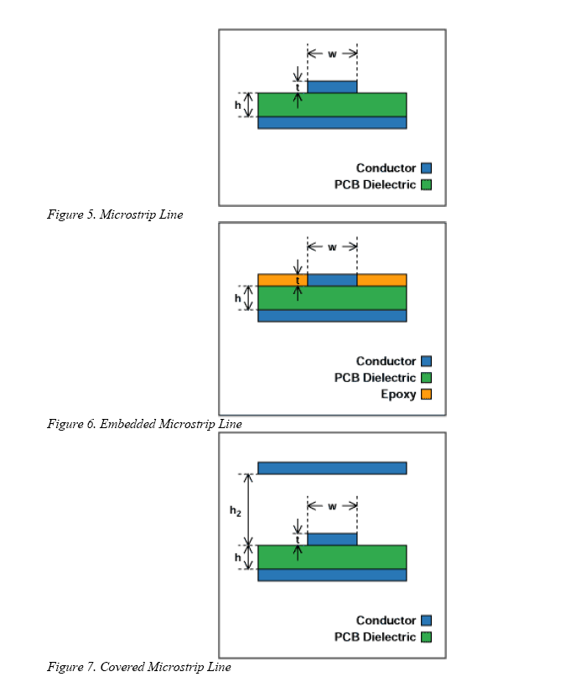

Mikroşerit hat dielektrik yapı ve karşı taraftaki tek bir toprak düzleminin bir tarafı üzerindeki tek bir iletken tabakası ile bir iletim hattı geometrisine sahiptir3 Bir mikroşerit hatta dalga uzunluğu:

Λ= λ / (ε) (1)

Burada:
Ε= efektif dielektrik sabitidir, ve bu yapı malzemesi ve mikroşerit hattın fiziksel boyutlarının dielektrik sabitine bağlıdır ve Λ= boş uzay dalga uzunluğu.Bir mikroşerit hatta, elektromanyetik alanlar (EM) malzeme içinde ve dielektrik malzeme üstündeki havada kısmen mevcuttur. Hattın efektif dielektrik sabiti açıkhava dielektrik sabitinden daha büyük olması beklenir.
Mikroşerit hat radyasyon ve EM karışmayı (EMI) önlemek için iyi bir ortam sağlayacak devrelere ihtiyaç duyar. Aynı zamanda mikroşerit konfigürasyonlarından bayağı uzun olanları ele alınırken boyutları enine sonsuz kabul edilir.

Mikroşerit hatta meydana gelen 3 çeşit kayıp vardır : iletim kayıpları (omik kayıplar ), dielektrik kayıpları, ve radyasyon kayıpları. İdealleştirilen bir mikro şerit hatta, yarı iletken bir hava boşluğuna açık oluş, bir antene benzer ve radyasyon enerjisine eğilimi olur. Düşük dielektrik sabitleri (5 veya daha aşağısı )’ li yapı malzemeleri maliyet indiriminin öncelikte olduğu zamanlarda kullanılır. Benzer malzemeler aşırı olarak sıkı mekanik toleranslardan çekinmek milimetrik dalga frekanslarında dahi kullanılır. Ancak, daha düşük dielektrik sabiti enerjinin daha az konsantrasyonu yapı alan içindedir ve bu yüzden daha çokları radyasyon kayıplarıdır. Radyasyon kayıpları dielektrik sabitlerine, tabaka kalınlığına, ve devre geometrisine bağlıdır.
Yüksek dielektrik sabitli yapı malzemelerinin kullanımı radyasyon kayıplarını azaltır çünkü EM alanların çoğu iletken şerit ve toprak tabaka arasındaki dielektrikte yoğunlaştırılır. Daha yüksek bir dielektrik sabite sahip olmasının gerçek yararı paket numarası dielektrik sabitinin kare kökünü yaklaşık olarak azaltır. Bu düşük frekanslarda bir avantajdır fakat yüksek frekanslar için bir sorun olabilir

.

Konvansiyonel mikroşerit hattın kesit görünüşü ve alan dağılımı Şekil.2.2’de gösterilmektedir.

- - - Manyetik Alan
---- Elektrik Alan

Toprak Düzlem
h
ε_{r}
(a)

(b)

Şekil.2.2. Mikroşerit hat geometrisi (a) kesit görünüş (b) alan dağılımları
Mikroşerit konfigürasyonun MMIC’lerde kullanılmak üzere önerilmiş olan bir çok çeşidi vardır. Bunlar terslendirilmiş mikroşerit (Inverted Microstrip), asılı mikroşerit (Suspended Microstrip), kaplamalı mikroşerit (Microstrip with Overlay), şerit dielektrik dalga kılavuzu (Strip Dielectric Waveguide) ve terslendirilmiş şerit dielektrik dalga kılavuzlarını (Inverted Strip Dielectric Waveguide) kapsar . Temel olarak iki telli bir hattın gelişimi olarak değerlendirilebilen mikroşerit hat iki iletkenli bir iletim hattında iletkenler arasına ince bir dielektrik tabanın ilave edilmesiyle elde edilir. İlave edilen bu dielektrik tabandan dolayı yapının homojenliği bozulur.
Mikroşerit hatlar için kullanılan analiz metodları üç ana grupta toplanabilir:
-Quasi-statik metodları içeren birinci grupta, propagasyon modu TEM olarak kabul edilir ve mikroşerit karakteristikler yapının elektrostatik kapasitesinden elde edilir. Bu analizler, şerit genişliğinin ve taban kalınlığının çalışma dalgaboyuna göre çok daha küçük olduğu X-bandının (8-12 GHz) altında daha düşük frekanslarda tasarlanan devreler için uygundur.
-Dispersiyon modeli olarak isimlendirilen ikinci grupta, TEM davranışından uzaklaşma daha çok deneysel olarak incelenir. Dispersiyon modelinin bazı parametreleri sonuçta elde edilen ifadelerle, mikroşeritin bilinen deneysel ya da kesin teorik davranışı arasında uyum sağlanacak şekilde belirlenir.
-Propagasyon modunun hibrid davranışı kabulüne dayanan üçüncü grup tam dalga analizi olarak isimlendirilir.
Bu üç grupta takip edilen yaklaşımlardaki işlemlerin zorluğu ve analitik karmaşıklık dereceli olarak artmaktadır. Wheeler [13], mikroşerit yapıların, konform dönüşüm metoduna dayalı çok basit bir analizini geliştirmiştir.
Mikroşerit hatlar diğer iletim hatlarından son derece farklıdır. Örneğin, bir şerit hatla karşılaştırıldığında, mikroşerit hat yarı açık bir yapı olmasından dolayı aktif ve pasif ayrık toplu elemanlı düzenlerin devreye bağlanması açısından MMIC’lerde kullanılmak üzere çok elverişlidir. Bununla birlikte, bu avantajların yanı sıra açık mikroşerit yapı beraberinde mikroşerit analizler ve tasarımlarda bazı karmaşıklıklar getirmektedir. Bunun nedeni, mevcut olan dielektrik-hava ara yüzeyinin mikroşeritteki propagasyon modunu TEM olmayan hibrid moda dönüştürmesidir [21]. Mikroşeridin bilinen quasi-statik alan dağılımına ve Maxwell denklemlerine dayalı basit bir analiz, mikroşerit yapının saf TEM dalgayı desteklemediğini göstermektedir. Maxwell denklemleri kullanılarak dielektrik-hava arayüzeyi için sınır şartları incelendiğinde, elektrik alanın teğet bileşeninin ve manyetik alanın normal bileşeninin bu arayüzey boyunca sürekliliği ancak propagasyon yönünde manyetik alan bileşeninin mevcut olması durumunda geçerlidir [21]. Mikroşerit modun TEM olmamasının temel nedeni elektrik ve manyetik kaçak alanların mevcut olmasıdır. Ancak, mikroşerit yapıların ciddi bir tam dalga analizine dayalı sonuçları da göstermektedir ki, bu kaçak alan bileşenleri şeritin altında dielektrik tabanda hapsedilmiş olan temel alanlardan çok daha küçük olduğundan TEM davranışından uzaklaşma küçüktür. Ayrıca, mikroşerit hatların birim uzunluktaki kayıpları ışımadan dolayı yüksektir. Fakat, yüksek dielektrik sabitine sahip düşük kayıplı dielektrik malzemelerin imal edilmesi ve iletken filmlerin yoğunlaştırılmasıyla ilgili teknolojik gelişmelerle birlikte, fotolitografi ve ince film yoğunlaştırma tekniklerinin ve ayrıca, mikrodalga süper iletken elemanlar teknolojisinin hızlı bir şekilde ilerlemesi bu yapıların mükemmel hale getirilmesinde etkin bir rol oynamıştır [31].
Bir mikroşerit hattın karakteristik empedans aralığı 20 ila 120 arasıdır. En üst limit üretim toleransları tarafından set edilir, daha düşük limit ise higher- order modlarının görünüşleri tarafından set edilir.
Sonlu iletken kalınlığına sahip olan mikroşerit yapının karakteristik empedansı

$z_{0,∞\text{.}t}(0)=\frac{z_{0,∞}(0,u_{t},ε_{r})}{\sqrt{e_{\text{eff},t}(0)}}$ dan hesaplanabilir.

Karakteristik empedans ve mikroşerit hattın efektif permittivity’ si tam frekans yayılmakla birlikte değişir. Efektif bağıl permittivity frekans ve asimtotikal yaklaşım ε${}_{r}$ ile birlikte yükselir. Yayılım yüksek frekanslar için mikroşerit hattın karakteristik empedansında küçük bir artışa neden olur. Yayılıma uygun etkiler yüksek frekanslar (4 GHz’ den yukarısı) için tanım içine alınabilir. Aşağıdaki denklemlerde ε${}_{\text{eff}}(0)$ ya ε${}_{\text{eff}}(0,u)$ya da ε${}_{\text{eff},t}(0)$’ dır, sonlu şerit kalınlığının havaya bağlı olan etkisine önem verilmez veya verilir. (4)’ de ileri sürülen dalgalanma modeli APLAC’ ta ki LEVEL1 hesaplamalarında kullanılır. Efektif permittivity aşağıdaki gibi hesaplanır;
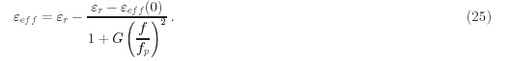
fp enine elektromanyetik mod (TEM) ‘ un kesme frekansının bir yaklaşımıdır ve aşağıda verilmiştir,
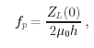
burada µo = 4л*10${}^{−7}$H/m boşluğun permabilitesidir ve G deneysel kararlılık faktörüdür. Öyle ki bu kullanımdaki bütün malzemeler için kesin olarak yeterlidir,aşağıda tanımlanıyor;
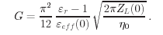
f argümanı bir frekans bağımlılığını gösterir.

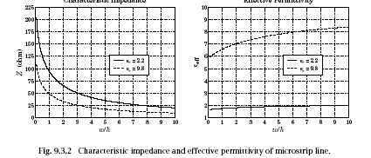

Bütün devreler için dikkat edilecekler,temel yaklaşım istenen karakteristik empedansı elde etmek için gereken derinlik oranlarının dikkate değer kalınlığı ile başlar .Ondan sonra şerit genişliği tüm derinliği azaltmak için en aza indirgenmelidir.Onu hatırda tutma önemlidir,fakat bununla beraber önemli olan bir diğer nokta küçük mikro şerit genişliği daha yüksek kayıplara yol açar. Alt tabaka kalınlığının seçimine etki eden faktörler çok farklıdır. Alt tabaka kalınlığının azalışının pozitif etkileri ,kompakt (sıkışık ) devreler ,kolay entegrasyon, yüksek durum modları veya radyasyon yayılımı için daha az eğilim ve dielektrik alt yapıdan delinen deliklere doğru tüm performansı için daha küçük parazit indüktans katkısında bulunacaktır.Bununla birlikte z${}_{0}$ karakteristik empedans sabiti korunurken alt tabaka kalınlığındaki azalma w iletken genişliğinin daralmasıyla eşlenmelidir.

Daralan W ,Q azalmasıyla birlikte iletken kayıpların yükselmesine yol açar .Fakat fabrikasyonda daha küçük w ve h için fabrikasyon toleransları daha fazla ağır olmalıdır çünkü ince alt tabakayı önemsemeden karar veren zorlama ve iç basınca neden olabilir , buda herhangi alt tabakanın performansını değiştirebilir.Mikroşerit devre boyutları ,alt tabaka dielektrik şeritlerinin artmasıyla azalır.
Genellikle o zaman kayıplar artar, çünkü genellikle yüksek dielektrik sabitli maddelerin teğet kayıpları yüksektir.Ve yine bundan dolayı aynı karakteristik empedans için, azaltılan iletken hat genişlikleri yüksek omik kayıplara sahiptir. Bu küçük boyut ve düşük kayıplar için zorunlu gereksinimler arasında tipik çelişen durumdur.Çok sayıda uygulamalar için dielektrikle birinin azaltılması tercih edilir ondan sonra kayıplar azaltılır.iletken geometrisini geniştir(bu yüzden daha çok üretilirler) ve devrenin kesme frekansı artar.

Yüksek yoğunluklu modüllerin hızlı gelişimi , geçişe birbirilerine bağlanmaları dizaynı özellikle çok katlı devreler için gerekir. Hat geçişi yazılandan başkası için mikroşeritlerden yararlı geçiş göz önüne alınır.

Şekil-9.a’ da iki mikroşerit arasında geçiş, toprak yüzeyindeki slotlardan gerçekleştirilir. Mikro şerit hat ve askıya alınmış seri devresi arasında geçiş şekil-9.b’ de gösterilir.Hat slotu ve mikro şerit arasındaki geçiş şekil-9.c’ de görülebilir. Mikro şerit hat ve Eş düzlemli frekans yönlendiricisi arasında katman geçişi şekil-9.d’de gösterilir.
